Jeu avec nos amis sur skype
Les élèves des deux classes fabriquent des cartes avec des questions – réponses sur l’histoire et les valeurs secrètes du roman Le Petit Prince. Ils vont jouer sur skype.
Pour jouer il faut un dé et les cartes. Une classe tire une carte et pose la question qu’il lit sur la carte aux élèves de l’autre classe. Les élèves doivent donner la bonne réponse.
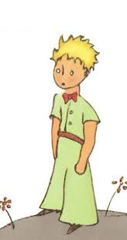
Le nom de l’héros

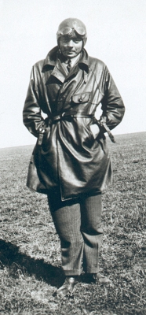
Le nom de l’auteur

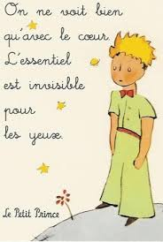
(Ici, on efface les mots cœur et yeux. Il faudra les deviner.)

La fleur qu’il aime est une…

C’est le …

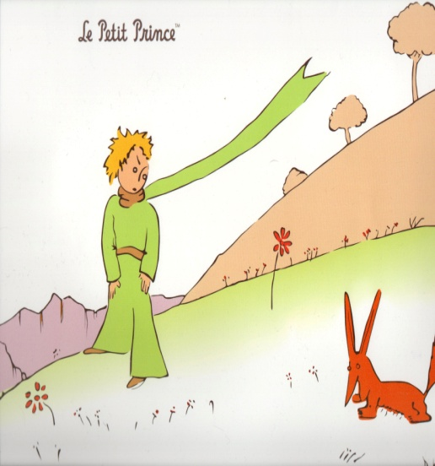

J’ai besoin d’un …

